 | R O M Â N I A  J U D E Ţ U L V A S L U I  UNITATEA ADMINISTRATIV TERITORIALA ŞULETEA  Localitatea Şuletea, Tel: 0235 426784 / Fax: 0235 426860  e-mail: primariasuletea@yahoo.com | 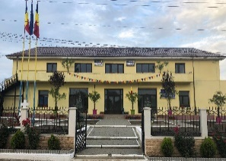
REGISTRATURĂ GENERALĂ:
NR .......................... / DATA .....................................

C E R E R E

PENTRU LUARE ÎN SPAȚIU

DECLARAȚIE

Subsemnatul(a) domiciliat
în ………….………………………… str. ……………………………………….., nr. ………, bl. …….., sc. ,
et. …….., ap. ………, județul/sectorul ………………, în calitate de proprietar, posesor al CI / BI seria………
nr. …………..……, cod numeric personal (CNP) …………………………… eliberat de ,
telefon …………………….. cunoscând sancțiunile prevăzute de Codul Penal, pentru fals în declarații, declar pe proprie răspundere că îl iau în spațiu pe numitul(a) ,
posesor al B.I./C.I. seria ………, nr. …………..……, C.N.P. ……………………………, în calitate de
……………………………………., la adresa din orașul…………………., județul (sectorul) , strada
……………………………………….., nr. ………, bl. …….., sc. ……, et. ……, ap……. ..

Data ................................ Semnătura ......................................

